Un array se puede definir como una colección de un tamaño fijo que contiene variables del mismo tipo. Un ejemplo de un array para almacenar 8 notas sin decimales:
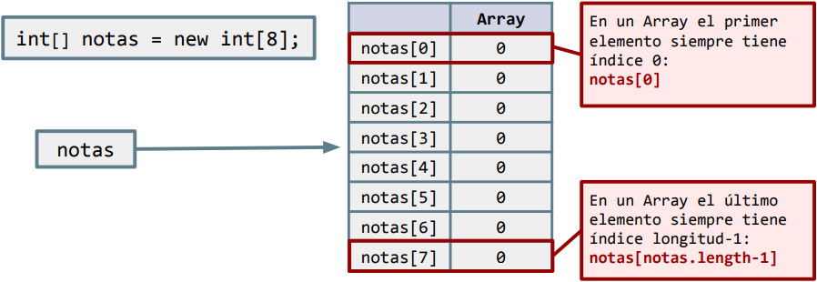
Los corchetes indican que se trata de un array. Aquí solo se esta declarando e inicializando un Array, pero no tienen valores.
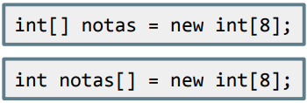
Para inicializarlo con valores puede ser int array[] = {1,2,3,4,5,6,7,8};
Los Arrays pueden estar formados por cualquier tipo primitivo, o por objetos:
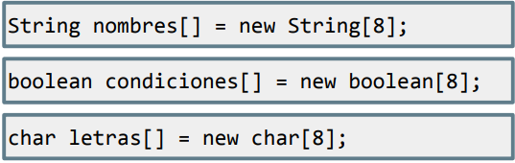
Una cosa a tomar en cuenta es que el Array solo puede tener valores según el tipo declarado, el primero solo puede contener cadenas, el segundo solo booleano (si no se declaran valores, por defecto son false) y el ultimo solo char. Para que un Array pueda contener valores de distintos tipos, se declara Object array[] = new Object[i];
Para recorrer un Array, se puede mediante un bucle for. En un Array se puede usar el método length() para obtener la cantidad de elementos de dicho Array.
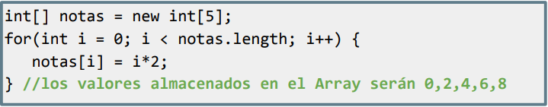
A tomar en cuenta que, si no se inicializa los elementos de un Array, se almacenará el valor por defecto según el tipo de dato.
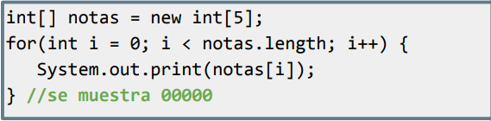
Tabla de valores por defecto:
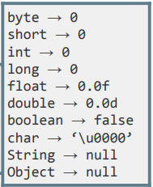
Arrays bidimensionales
Un array multidimensional es aquel que, para acceder a una posición concreta en vez de utilizar un único valor como índice, se utiliza una secuencia de varios índices.
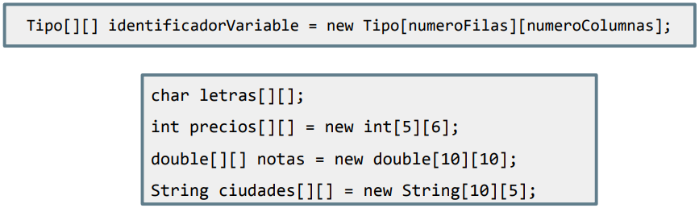
Se puede inicializar los valores de un array bidimensional poniendo los elementos de cada Array interno entre llaves.
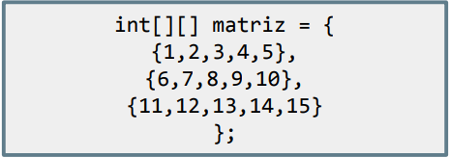
Para saber el largo de un Array junto con sus filas:
Supongamos que el Array es A, por lo que sería A.length. Para cada uno de sus filas seria A[0].length, A[1].length, etc.
Para poder recorrer un array bidimensional:
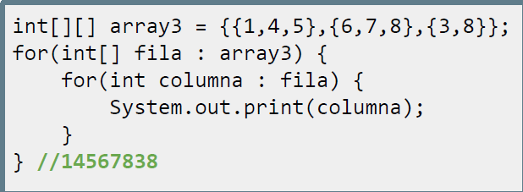
Para poder imprimir el contenido de un Array, se puede hacer lo siguiente:
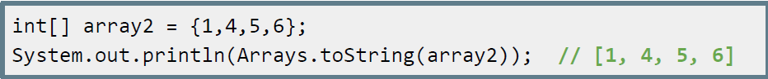
El famoso String[] args
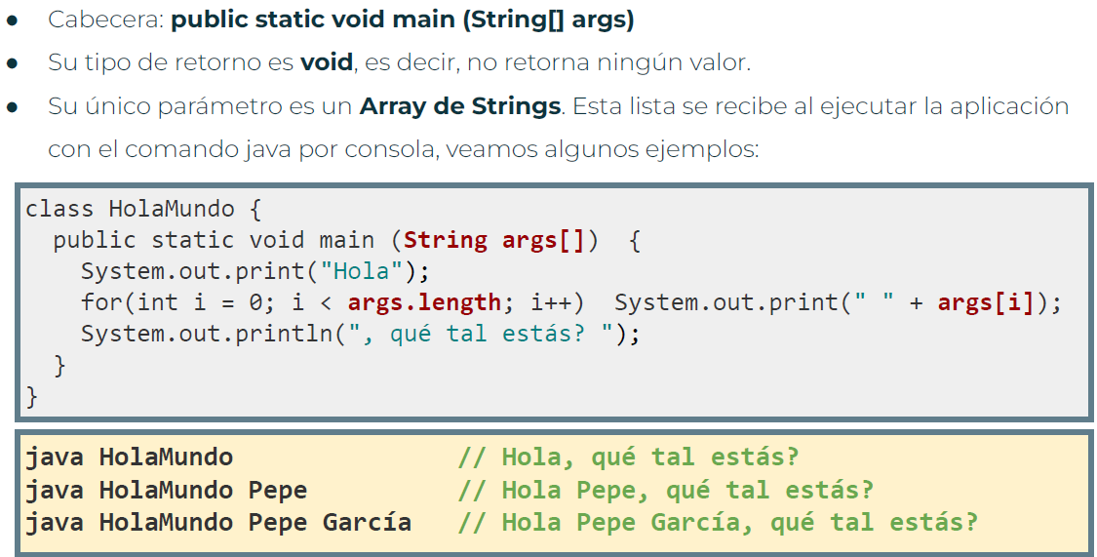
Los vargars en JAVA son parámetros de longitud variable en JAVA, para utilizarse se añaden 3 puntos suspensivos después de indicar el tipo de datos del parámetro.
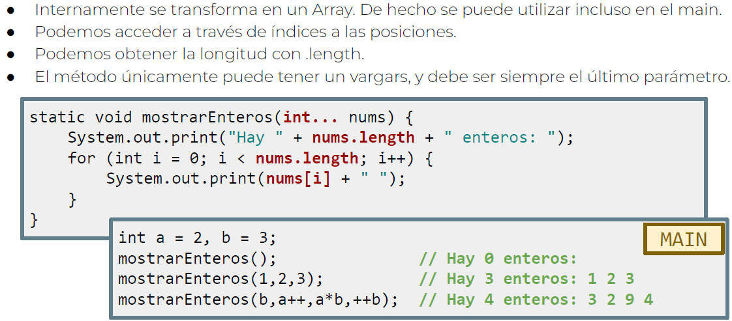
Hay que tomar una cosa en cuenta y es que, en JAVA, una variable no primitiva(objeto) se almacena en la misma dirección de memoria. Esto significa lo siguiente:
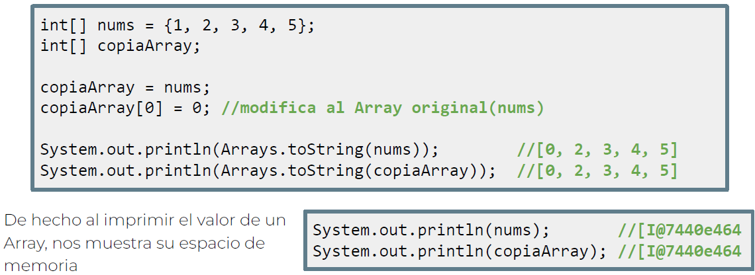
Para solucionar este problema, se debe utilizar la función Array = nombreArray.clone(). Hay que tomar en cuenta que si se realizan 2 veces, el último sobrescribe el primero.
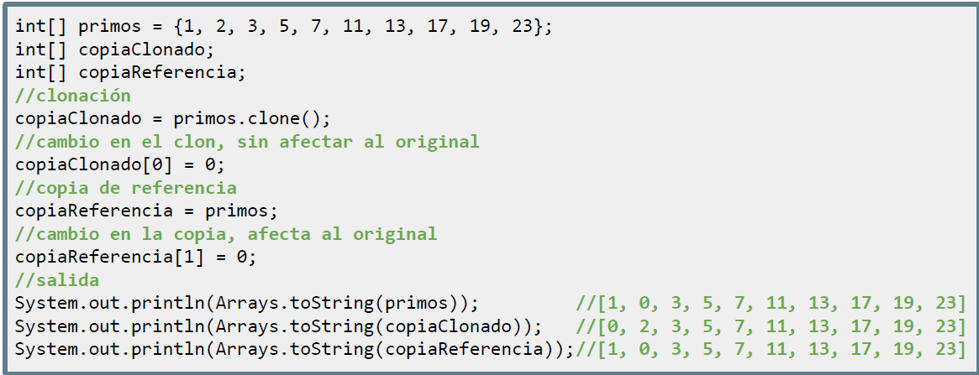
Copiar un Array significa pasar los datos de un array a otro, existe un método en System que permite copiar elementos de un Array a otro.
Ejemplo 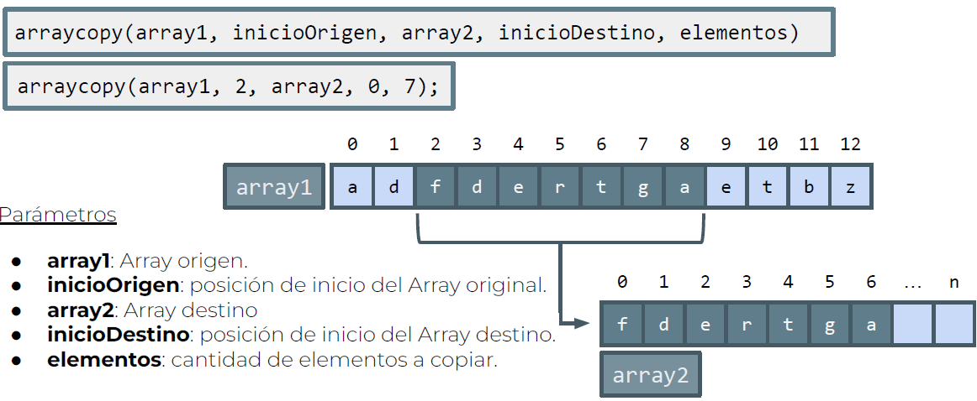
Ejemplo de copia de Arrays:
